Aplinkos oro kokybės tyrimų, atliktų 2023 m. gruodžio 7 d. – 2024 m. sausio 30 d. Pagiriuose, rezultatai
(UAB „Homanit LIETUVA“, Šiltnamių g. 29 A, Pagirių k., Vilniaus r.)

Reaguojant į gyventojų nusiskundimus dėl galimos taršos UAB „Homanit LIETUVA“ teritorijoje, Aplinkos apsaugos agentūra atliko oro kokybės matavimus aplinkos oro užterštumui nustatyti Pagiriuose. Matavimai vykdyti nuo 2023-12-07 (13 val.) iki 2024-01-30 (10 val.), naudojant mobiliąją oro kokybės tyrimų (OKT) stotį su automatiniais teršalų koncentracijų matavimo analizatoriais. Matuota kietųjų dalelių KD_{2,5} ir KD₁₀, sieros dioksido, azoto dioksido, anglies monoksido ir benzeno koncentracija aplinkos ore. Taip pat, atskiromis dienomis imti oro ėminiai formaldehido koncentracijai nustatyti aplinkos ore.

APLINKOS ORO KOKYBĖS MATAVIMŲ MOBILIA OKT STOTIMI REZULTATŲ VERTINIMAS

2023 m. gruodžio 7 d. – 2024 m. sausio 11 d. matavimai atlikti Šiltnamių g. 22, Pagirių gimnazijos automobilių stovėjimo aikštelėje (1 pav.). Tyrimų laikotarpiu pūtė nestiprūs, daugiausia šiaurės rytų, pietryčių krypčių vėjai (2 pav.), vyravo permainingi, dažniausiai negausūs, krituliai – sniegas pereinantis į lietų, formavosi nedidelė šlapdriba, rūkana.

Tyrimų, atliktų 2023 m. gruodžio 7 d. – 2024 m. sausio 11 d. Šiltnamių g. 22, rezultatų vertinimas:
- Per šį tyrimų laikotarpį nei vieno teršalo koncentracija neviršijo ribinių verčių;
- Valandinės kietųjų dalelių KD₁₀ koncentracijos svyravo nuo 0,46 iki 91,97 µg/m³. Vidutinė paros KD₁₀ koncentracija svyravo nuo 1,26 iki 39,03 µg/m³ ir neviršijo ribinės vertės (50 µg/m³);
- Valandinės KD_{2,5} koncentracijos siekė 0,34-88,61 µg/m³. Vidutinė paros KD_{2,5} koncentracija siekė 1,07-36,36 µg/m³. Kietųjų dalelių KD_{2,5} koncentracijai nėra nustatyta trumpo laikotarpio (1 val. ar 24 val.) ribinė vertė, metinė ribinė vertė – 20 µg/m³;
- Trumpalaikis (6-7 val. trukmės) kietųjų dalelių KD₁₀ ir KD_{2,5} koncentracijos padidėjimas užfiksuotas 2024 m. sausio 8 d., kuomet teršalų koncentracija siekė nuo 55,79 iki 91,97 µg/m³;
- Didžiausia 1 val. azoto dioksido (NO₂) koncentracija siekė 68,83 µg/m³ ir neviršijo ribinės vertės (200 µg/m³);
- Didžiausia 1 val. sieros dioksido (SO₂) koncentracija siekė 19,15 µg/m³ (ribinė vertė 350 µg/m³), didžiausia 24 valandų koncentracija siekė 14,76 µg/m³ (ribinė vertė 125 µg/m³) ir neviršijo nustatytų ribinių verčių;
- Valandinės benzeno koncentracijos tyrimų laikotarpiu siekė iki 2,06 µg/m³. Benzeno koncentracijai nėra nustatyta trumpo laikotarpio (1 val. ar 24 val.) ribinė vertė, metinė ribinė vertė lygi 5 µg/m³;
- Anglies monoksido koncentracija matavimų metu buvo nedidelė.

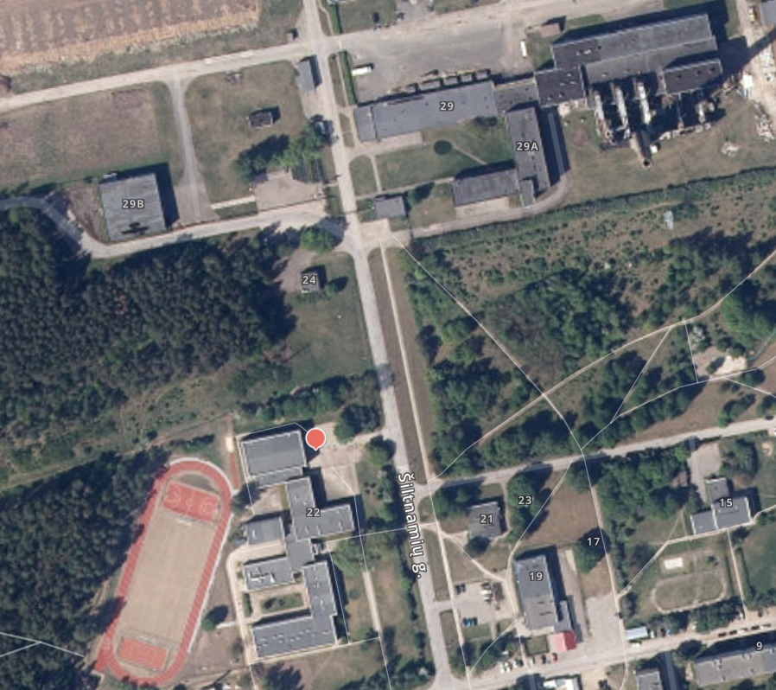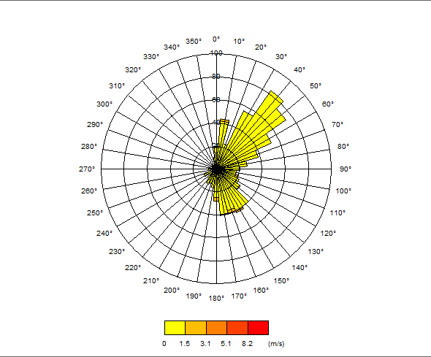
1 pav. Tyrimų vieta (koordinatės: 577324, 6049911 (LKS 94)) | 2 pav. Vėjo kryptis, 2023 m. gruodžio 7 d. – 2024 m. sausio 11 d., Pagiriai
Detalesni tyrimų rezultatai pateikti 1-oje lentelėje.

1 lentelė. Teršalų koncentracija Šiltnamių g. 22, Pagiriai
DATA | MOBILI ORO KOKYBĖS TYRIMŲ STOTIS
DATA | Kietosios dalelės  KD₁₀ | Kietosios dalelės KD_{2,5} | Sieros dioksidas (SO₂) | Azoto dioksidas (NO₂) | Anglies monoksidas (CO) | Benzenas  (C₆H₆)
DATA | Ribinė vertė, nustatyta žmonių sveikatos apsaugai
DATA | Paros ribinė vertė  50 µg/m³ |  | 24 val. ribinė vertė 125 µg/m³
DATA | Vidutinė paros koncentracija, µg/m³
2023-12-07 | 15,76* | 14,70* | 12,15* | 11,58* | 0,27* | 0,76*
2023-12-08 | 13,74 | 12,77 | 12,55 | 12,60 | 0,30 | 0,81
2023-12-09 | 22,29 | 20,72 | 12,70 | 10,28 | 0,32 | 0,79
2023-12-10 | 11,49 | 10,96 | 13,60 | 6,57 | 0,31 | 0,84
2023-12-11 | 9,23 | 8,82 | 13,98 | 8,79 | 0,33 | 0,90
2023-12-12 | 9,72 | 9,41 | 13,31 | 10,14 | 0,42 | 1,39
2023-12-13 | 10,20* | 9,93* | 13,22* | 14,63* | 0,41* | 1,43*
2023-12-14 | 11,01* | 10,13* | 11,87* | 21,38* | 0,42* | 1,33*
2023-12-15 | 7,46 | 6,92 | 12,59 | 8,77 | 0,32 | 0,79
2023-12-16 | 4,31 | 4,03 | 13,06 | 6,99 | 0,31 | 0,71
2023-12-17 | 2,81 | 2,36 | 13,59 | 3,55 | 0,30 | 0,77
2023-12-18 | 1,73 | 1,30 | 14,02 | 6,33 | 0,33 | 0,98
2023-12-19 | 2,26 | 1,81 | 13,97 | 5,02 | 0,36 | 1,04
2023-12-20 | 4,77 | 3,54 | 13,85 | 7,61 | 0,34 | 0,94
2023-12-21 | 5,22 | 4,35 | 13,27 | 5,78 | 0,27 | 0,61
2023-12-22 | 5,70 | 3,92 | 13,07 | 6,52 | 0,26 | 0,58
2023-12-23 | 1,26 | 1,07 | 12,82 | 2,58 | 0,24 | 0,47
2023-12-24 | 3,63 | 3,20 | 13,08 | 3,07 | 0,25 | 0,49
DATA | MOBILI ORO KOKYBĖS TYRIMŲ STOTIS
DATA | Kietosios dalelės  KD₁₀ | Kietosios dalelės KD_{2,5} | Sieros dioksidas (SO₂) | Azoto dioksidas (NO₂) | Anglies monoksidas (CO) | Benzenas  (C₆H₆)
DATA | Ribinė vertė, nustatyta žmonių sveikatos apsaugai
DATA | Paros ribinė vertė  50 µg/m³ |  | 24 val. ribinė vertė 125 µg/m³
DATA | Vidutinė paros koncentracija, µg/m³
2023-12-25 | 5,07 | 3,77 | 13,30 | 2,25 | 0,24 | 0,49
2023-12-26 | 5,70 | 3,87 | 13,65 | 3,51 | 0,25 | 0,50
2023-12-27 | 2,57 | 1,74 | 13,75 | 3,02 | 0,26 | 0,50
2023-12-28 | 11,00 | 9,30 | 13,60 | 6,94 | 0,29 | 0,63
2023-12-29 | 12,33 | 11,06 | 14,75 | 7,73 | 0,31 | 0,77
2023-12-30 | 4,82 | 3,66 | 14,76 | 3,73 | 0,29 | 0,65
2023-12-31 | 4,32 | 3,52 | 14,35 | 4,37 | 0,28 | 0,59
2024-01-01 | 9,04 | 7,94 | 13,70 | 3,47 | 0,27 | 0,51
2024-01-02 | 10,33 | 7,60 | 12,45 | 4,24 | 0,24 | 0,41
2024-01-03 | 13,20 | 10,12 | 11,36 | 7,70 | 0,26 | 0,43
2024-01-04 | 13,51 | 11,41 | 11,63 | 13,11 | 0,28 | 0,48
2024-01-05 | 9,98 | 8,97 | 12,40 | 9,35 | 0,27 | 0,45
2024-01-06 | 9,62 | 8,97 | 12,42 | 11,19 | 0,27 | 0,36
2024-01-07 | 20,52 | 19,62 | 11,54 | 11,80 | 0,33 | -
2024-01-08 | 39,03 | 36,46 | 13,26 | 35,05 | 0,54 | -
2024-01-09 | 17,33 | 16,57 | 12,03 | 15,33 | 0,36 | -
2024-01-10 | 4,58 | 4,31 | 14,22 | 8,48 | 0,26 | -
2024-01-11 | 2,75* | 2,38* | 14,18* | 4,71* | 0,22* | -
* nepilnos paros oro kokybės tyrimų duomenys
- nėra duomenų dėl prietaiso gedimo
2024 m. sausio 11-30 d. matavimai atlikti Lauko g. 6, tarp gyvenamųjų namų (3 pav.). Šiuo periodu matuota kietųjų dalelių KD_{2,5} ir KD₁₀ koncentracija aplinkos ore. Tyrimų laikotarpiu daugiausia pūtė nestiprūs ir vidutinio stiprumo pietvakarių krypčių vėjai (4 pav.), vyravo trumpi, nedideli krituliai (sniegas, lietus), šlapdriba, dulksna.

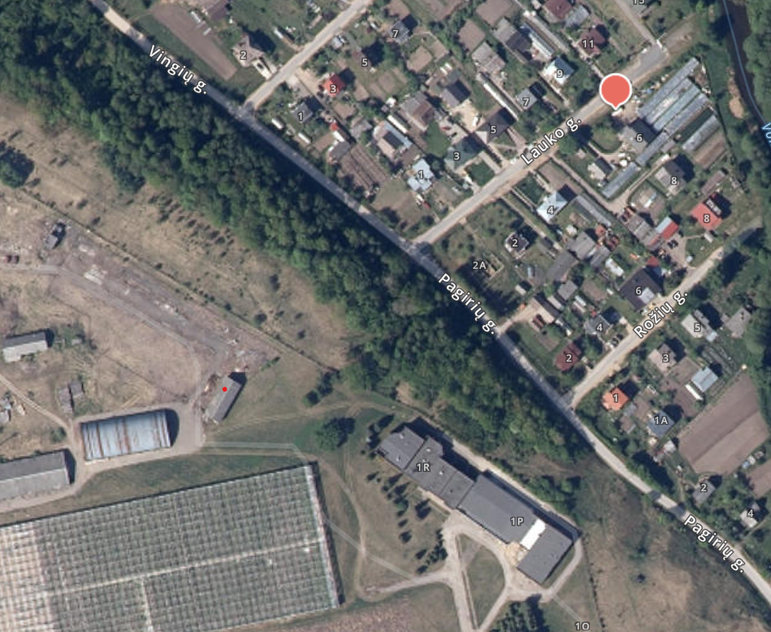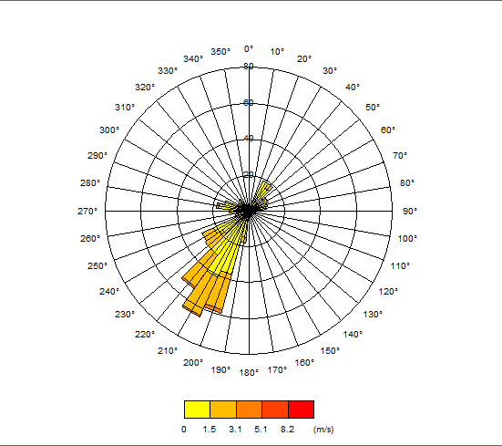
3 pav. Tyrimų vieta (koordinatės: 577271, 6051013 (LKS 94)) | 4 pav. Vėjo kryptis, 2024 m. sausio 11-30 d., Pagiriai

Tyrimų, atliktų 2024 m. sausio 11-30 d. Lauko g. 6, rezultatų vertinimas:
- Valandinės kietųjų dalelių KD₁₀ koncentracijos svyravo nuo 0,43 iki 96,43 µg/m³. Vidutinė paros KD₁₀ koncentracija svyravo nuo 6,83 iki 31,36 µg/m³ ir neviršijo ribinės vertės (50 µg/m³);

- Valandinės KD_{2,5} koncentracijos siekė 0,29-94,95 µg/m³. Vidutinė paros KD_{2,5} koncentracija siekė 6,62-29,96 µg/m³. Kietųjų dalelių KD_{2,5} koncentracijai nėra nustatyta trumpo laikotarpio (1 val. ar 24 val.) ribinė vertė, metinė ribinė vertė – 20 µg/m³;
- Trumpalaikiai (1-3 val. trukmės) kietųjų dalelių KD₁₀ ir KD_{2,5} koncentracijos padidėjimai fiksuoti sausio 17, 18, 26 ir 27 dienomis, kuomet teršalų koncentracijos siekė nuo 60,63 iki 96,43 µg/m³;

Detalesni tyrimų rezultatai pateikti 2-oje lentelėje.

2 lentelė. Kietųjų dalelių KD₁₀ ir KD_{2,5} koncentracija Lauko g. 6, Pagiriai
DATA | MOBILI ORO KOKYBĖS TYRIMŲ STOTIS |  | DATA | MOBILI ORO KOKYBĖS TYRIMŲ STOTIS
DATA | Kietosios dalelės KD₁₀ | Kietosios dalelės KD_{2,5} | DATA | Kietosios dalelės KD₁₀ | Kietosios dalelės KD_{2,5}
DATA | Ribinė vertė, nustatyta žmonių sveikatos apsaugai |  | DATA | Ribinė vertė, nustatyta žmonių sveikatos apsaugai
DATA | Paros ribinė vertė 50 µg/m³ |  | DATA | Paros ribinė vertė 50 µg/m³
DATA | Vidutinė paros koncentracija, µg/m³ |  | DATA | Vidutinė paros koncentracija, µg/m³
2024-01-11 | 9,03* | 7,69* | 2024-01-21 | 9,88 | 9,33
2024-01-12 | 9,96 | 8,78 | 2024-01-22 | 11,89 | 11,21
2024-01-13 | 10,57 | 9,76 | 2024-01-23 | 16,37 | 14,89
2024-01-14 | 13,97 | 13,53 | 2024-01-24 | 9,72* | 8,12*
2024-01-15 | 6,83 | 6,62 | 2024-01-25 | 7,64 | 7,34
2024-01-16 | 12,91 | 12,15 | 2024-01-26 | 10,63 | 10,10
2024-01-17 | 23,81 | 22,77 | 2024-01-27 | 23,59 | 22,88
2024-01-18 | 31,36 | 29,96 | 2024-01-28 | 14,88 | 14,32
2024-01-19 | 18,51 | 17,60 | 2024-01-29 | 10,47 | 9,95
2024-01-20 | 22,89 | 21,67 | 2024-01-30 | 16,91* | 16,01*
* nepilnos paros oro kokybės tyrimų duomenys

APLINKOS ORO ĖMINIŲ LABORATORINIŲ TYRIMŲ REZULTATŲ VERTINIMAS

2023 m. gruodžio 19 d. ir 29 d., 2024 m. sausio 23 d., šalia UAB „Donteks“ teritorijos, paimti aplinkos oro ėminiai ir atlikti laboratoriniai tyrimai formaldehido koncentracijai nustatyti.

Tyrimų vietos:
- Taškas Nr. 1: teritorijos fonas, prieš vėją (ėminio koordinatės: 577528, 6048926 (LKS));
- Taškas Nr. 2: apie 300 m nuo UAB „Donteks“ teritorijos (ėminio koordinatės: 577897, 6049278 (LKS));
- Taškas Nr. 3: apie 600 m nuo UAB „Donteks“ teritorijos (ėminio koordinatės: 578112, 6049486 (LKS));
- Taškas Nr. 4: apie 1000 m nuo UAB „Donteks“ teritorijos (ėminio koordinatės: 578343, 6029829 (LKS));

Tyrimų rezultatai:
Visuose tyrimų taškuose formaldehido koncentracija buvo mažesnė už nustatymo ribą, t. y. pusės valandos ribinė vertė neviršyta.

Detalesni tyrimų rezultatai pateikti 3-oje lentelėje.

3 lentelė. Formaldehido koncentracija, nustatyta šalia UAB „Donteks“ teritorijos
DATA | Formaldehido pusės valandos ribinė vertė | Taškas Nr. 1  Teritorijos fonas |  | Taškas Nr. 2  Nuo objekto teritorijos 300 m |  | Taškas Nr. 3  Nuo objekto teritorijos 600 m |  | Taškas Nr. 4  Nuo objekto teritorijos 1000 m
DATA | Formaldehido pusės valandos ribinė vertė | Laikas | C, mg/m³ | Laikas | C, mg/m³ | Laikas | C, mg/m³ | Laikas | C, mg/m³
2023-12-19 | 0,1 mg/m³ | 9:57-10:27 | < 0,00010 | 10:40-11:10 | < 0,00010 | 11:18-11:48 | < 0,00010 | 12:18-12:48 | < 0,00010
2023-12-29 | 0,1 mg/m³ | 9:40-10:10 | < 0,00010 | 10:19-10:49 | < 0,00010 | 11:00-11:30 | < 0,00010 | 11:38-12:08 | < 0,00010
2024-01-23 | 0,1 mg/m³ | 10:40-11:10 | < 0,00010 | 11:30-12:00 | < 0,00010 | 12:10-12:40 | < 0,00010 | 12:50-13:20 | < 0,00010

Aplinkos ore išmatuotų teršalų koncentracijų vertinimas atliktas remiantis ES ir Lietuvos teisės aktuose galiojančiomis normomis. Tačiau ne visiems teršalams yra nustatytos trumpo laikotarpio (pvz. 24 val. ar 1 val.) ribinės vertės. Kai išmatuotos teršalo koncentracijos ir normos vidurkinimo laikai nesutampa (pvz. KD_{2,5}, benzeno), lyginimas su norma gali būti tik orientacinio pobūdžio (konstatuojama, kad pvz. koncentracija padidėjo), nes pagal trumpo laikotarpio matavimų rezultatus nėra galimybių patikimai įvertinti ar buvo viršyta metinė ribinė vertė.
https://e-seimas.lrs.lt/portal/legalAct/lt/TAD/TAIS.156726/asr

